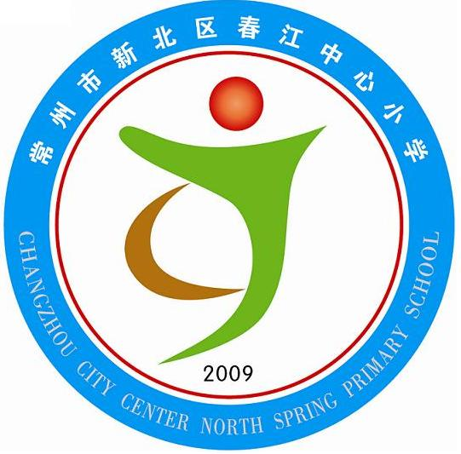
享受如春教育 培育有根新人

创建区“绿色学校”材料目录
指标代号 | C—C2
项目指标 | 综合活动与学校课程—地方与学校课程（选修课程）
分 值 | 12
自查得分 | 12
自 评 说  明 | 我校根据自己的实际通过互联网与外校进行环保信息交流，因地制宜地做好环境教育资源的开发和利用，如环境课程的校本开发，使用适宜的正式出版的学习材料，建立校外实践基地。另外通过各种形式组织学生动手搜集环保信息，参加学校和社区的环保宣传、环境调查活动。
材 料 目 录 | 1、新北区春江中心小学“植根”教育系列校本课程  2、绿色学校信息交流（见新北区春江中心小学校园网“绿色行动”）  3、学校“如春书苑”相关环保书籍目录  3、“春江寻根”之走进春江镇文体中心  4、“与阳光同在，与春天同行”——走进录安洲社区  5、《社区环境调查》综合实践活动材料  6、“保护母亲河——长江”综合实践活动材料  7、参加常州市青少年第三届“生命之水”主题活动材料  8、环保知识调查问卷、环保手抄报比赛材料  9、“人文 环保 世博”主题征文材料  10、春江中心小学学校环境教育课程计划和实施方案（见C—C1）  11、春江中心小学各年级环境教育课程计划（见C—C1）  12、春江中心小学课务安排表（见C—C1）  13、春江中心小学环境教育内容(1---6年级教材) （见A---A3）  14、春江中心小学环境教育教学设计（见C—C1）  15、各学科环境教育渗透、实施计划和具体措施（见B--B2）（见C—C1）

